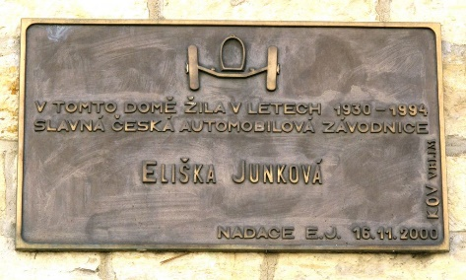 TÝDENNÍ PLÁN 3. – 7. 6. 2024

jméno a příjmení: ____________________________________

PO - ČT projektový týden o Elišce Junkové

ČT 6. 6. Pyžamový den (akce školního parlamentu)

PÁ 7. 6. ředitelské volno (volby do Evropského parlamentu)

*Na pamětní desce domu, kde žila Eliška Junková, je chyba.*

|  |  |  |
| --- | --- | --- |
| **PŘEDMĚT** | **UČIVO** | **SEBEHODNOCENÍ** |
| **ČESKÝ JAZYK** | ŽIVOT ELIŠKY JUNKOVÉ **texty**  V krátkém textu vyhledávám určené slovní druhy.  PŘIHLÁŠKA DO AUTOŠKOLY **ps ČJ 87**  Vyplním správně tiskopis.  POZDRAVY, OSLOVENÍ **ps ČJ 76**  Vyberu vhodný pozdrav pro přivítání a rozloučení  s blízkým x cizím člověkem.  POPIS **ps ČJ 86, 74/1 a 84/1**  Popisuji podle osnovy. Užívám vhodná přídavná jména. | |  |  |  |  |  | | --- | --- | --- | --- | --- | |  |  |  |  |  |      |  |  |  |  |  | | --- | --- | --- | --- | --- | |  |  |  |  |  |  |  |  |  |  |  | | --- | --- | --- | --- | --- | |  |  |  |  |  |      |  |  |  |  |  | | --- | --- | --- | --- | --- | |  |  |  |  |  | |
| **MATEMATIKA** | JEDNOTKY ČASU **uč M38, ps M 27/3, 36/3, 10/8**  Řeším úlohy o hodinách a minutách. Určím v minutách  časové údaje: půl hodiny, čtvrt hodiny, tři čtvrtě hodiny.  ČASOVÁ PŘÍMKA **pracovní list**  Zaznamenám důležité roky v závodní kariéře Elišky Junkové.  CESTOVÁNÍ **uč M 56**  Orientuji se v nákresu mapy ČR a počítám vzdálenosti měst v km. Určím, kterou trasu lze ujet dle dané rychlosti km/h. | |  |  |  |  |  | | --- | --- | --- | --- | --- | |  |  |  |  |  |  |  |  |  |  |  | | --- | --- | --- | --- | --- | |  |  |  |  |  |  |  |  |  |  |  | | --- | --- | --- | --- | --- | |  |  |  |  |  | |
| **PRVOUKA** | ETAPY LIDSKÉHO ŽIVOTA **uč PK 65-66**  Na příkladu Alžběty Pospíšilové vyjmenuji etapy života,  jak jdou za sebou.  PROJEKTOVÝ TÝDEN  V rámci sebereflexe sdělím 3 aktivity, které mě zaujaly. | |  |  |  |  |  | | --- | --- | --- | --- | --- | |  |  |  |  |  |  |  |  |  |  |  | | --- | --- | --- | --- | --- | |  |  |  |  |  | |

PODPIS RODIČŮ: ____________________________